选择题：
2019—2020 学年春季学期A卷C B A A

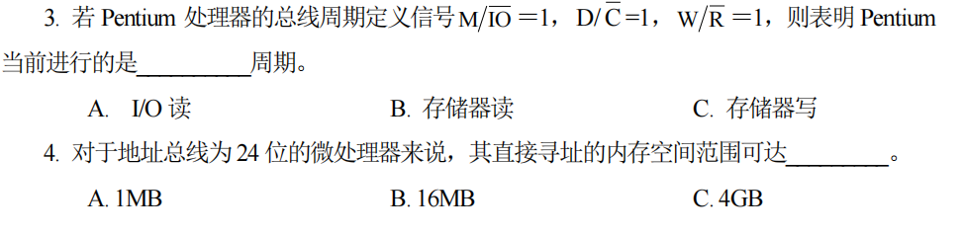
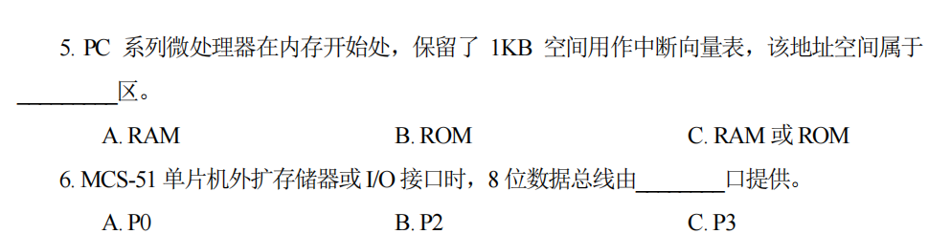

2020—2021学年春季学期A卷 B
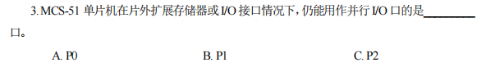
2021—2022 学年春季学期A卷 A C A
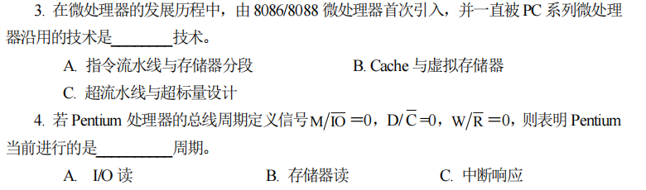
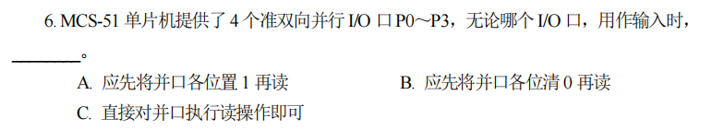

2022—2023学年秋季学期A卷 B

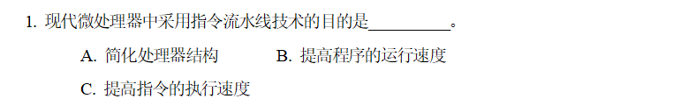

判断题：
2019—2020 学年春季学期A卷 ×
2020—2021学年春季学期A卷 ×
2021—2022 学年春季学期A卷 √
2021—2022 学年秋季学期A卷 √ × ×
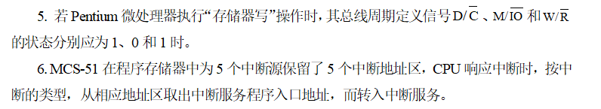
2022—2023学年春季学期B卷 √

大题：
2019—2020 学年春季学期A卷：
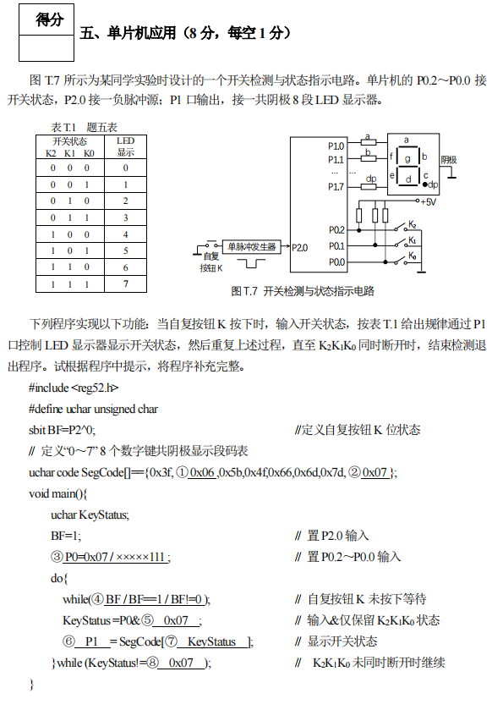

2020—2021学年春季学期A卷：
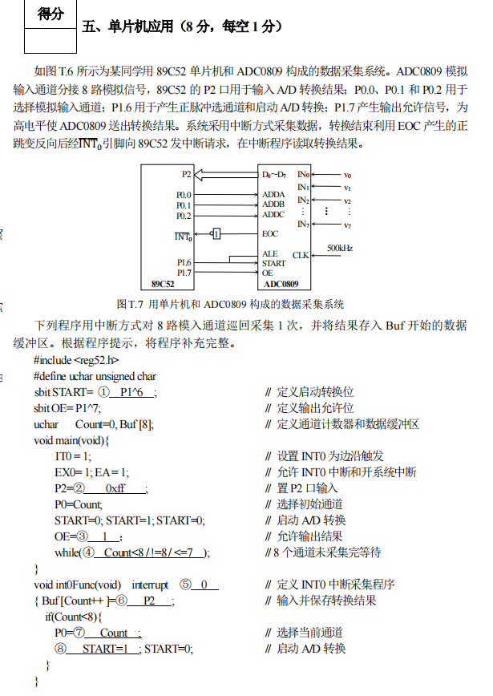

2021—2022学年春季学期A卷：

